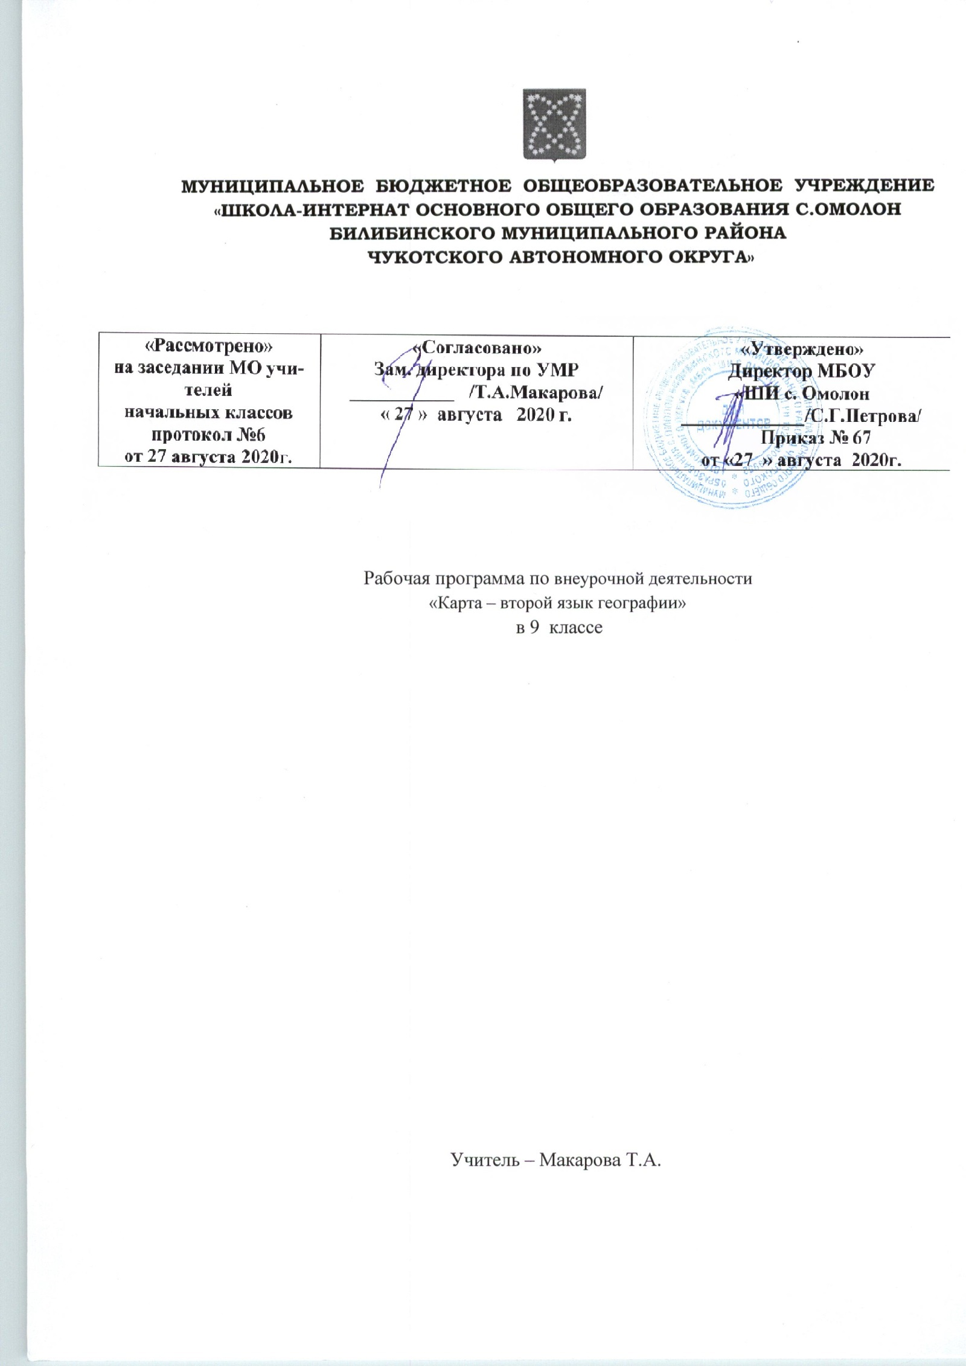

Пояснительная записка

Рабочая программа внеурочной деятельности по географии в 9 классе для составлена на основе:
- Устава МБОУ «ШИ с. Омолон»
- ООП ООО МБОУ «ШИ с. Омолон»
- Учебного плана основного общего образования МБОУ «ШИ с. Омолон» на 2020-2021 учебный год
Место программы в учебном плане.
Рабочая программа внеурочной деятельности по интеллектуальному направлению «Карта – второй язык географии» рассчитана на 1 час в неделю.
Результаты освоения курса внеурочной деятельности «Практическая география»
Личностные результаты:
- формирование всесторонне образованной, инициативной и успешной личности,
- обладающей системой современных мировоззренческих взглядов, ценностных ориентаций, идейно-нравственных, культурных и этических принципов и норм поведения.
- осознание себя как члена общества на глобальном, региональном и локальном уровнях (житель планеты Земля, гражданин Российской Федерации, житель конкретного региона);
- осознание целостности природы, населения и хозяйства Земли, материков, их крупных районов и стран; представление о России как субъекте мирового географического пространства, её месте и роли в современном мире;
- осознание единства географического пространства России как единой среды обитания всех населяющих ее народов, определяющей общность их исторических судеб;
- осознание значимости и общности глобальных проблем человечества
Метапредметные результаты:
Регулятивные УУД:
- способности к самостоятельному приобретению новых знаний и практических умений, умения управлять своей познавательной деятельностью;
- самостоятельно обнаруживать и формулировать учебную проблему, определять цель учебной деятельности, выбирать тему проекта;
- выдвигать версии решения проблемы, осознавать конечный результат, выбирать из предложенных и искать самостоятельно средства достижения цели;
- составлять (индивидуально или в группе) план решения проблемы (выполнения проекта);
- работая по плану, сверять свои действия с целью и, при необходимости, исправлять ошибки самостоятельно;
- в диалоге с учителем совершенствовать самостоятельно выработанные критерии оценки.
Коммуникативные УУД:
- самостоятельно организовывать учебное взаимодействие в группе (определять общие цели, распределять роли, договариваться друг с другом и т.д.).
- отстаивая свою точку зрения, приводить аргументы, подтверждая их фактами.
- в дискуссии уметь выдвинуть контраргументы, перефразировать свою мысль (владение механизмом эквивалентных замен).
- Учиться критично относиться к своему мнению, с достоинством признавать ошибочность своего мнения (если оно таково) и корректировать его.
- понимая позицию другого, различать в его речи: мнение (точку зрения), доказательство (аргументы), факты; гипотезы, аксиомы, теории.
- уметь взглянуть на ситуацию с иной позиции и договариваться с людьми иных позиций.
Познавательные УУД:
- формирование и развитие посредством географического знания познавательных интересов, интеллектуальных и творческих способностей учащихся;
- умения вести самостоятельный поиск, анализ, отбор информации, её преобразование, сохранение, передачу и презентацию с помощью технических средств и информационных технологий.
Предметные результаты:
Ученик научится:
- давать определения географическим понятиям и терминам;
- оценивать географические особенности природы материков и океанов, а также географию народов Земли; различия в хозяйственном освоении разных территорий и акваторий;
- выделять (узнавать) существенные признаки географических объектов и явлений;
- использовать систему географических знаний о природе, населении, хозяйстве мира и его отдельных регионов, на основе которых формируется географическое мышление учащихся;
- анализировать, оценивать, прогнозировать современные социоприродные проблемы и проектировать пути их решения;
- использовать карты как информационные образно-знаковые моделеи действительности;
- давать определение понятиям, строить логические рассуждения, устанавливать причинно-следственные связи, реализовывать исследовательскую деятельность, выделять главную мысль текста, создавать модели для решения задач.
Ученик получит возможность научиться:
- задавать вопросы, необходимые для организации собственной деятельности, осуществлять рефлексию, формулировать свое мнение, аргументировать свою точку зрения, организовывать и планировать учебное сотрудничество с учителем и сверстниками
- учиться целеполаганию, самостоятельно анализировать условия достижения цели, прилагать целевые усилия на пути достижения цели, самостоятельно контролировать свое время, оценивать правильность выполнения действий, вносить коррективы
- повторять ранее изученный материал в новом, т.е. активно устанавливать внутрипредметные связи, как по содержанию, так и по способам деятельности;
- анализировать пройденный материал и обсуждать полученные сведения
Воспитательные результаты внеурочной деятельности.
1. Результаты первого уровня (приобретение школьником социальных знаний, понимания социальной реальности и повседневной жизни): приобретение школьниками знаний о предметах и явлениях разной природы во взаимосвязи с окружающей их средой, о правилах конструктивной групповой работы; об организации коллективной творческой деятельности.
2. Результаты второго уровня (формирование позитивных отношений школьника к базовым ценностям нашего общества и к социальной реальности в целом): формирование ценностных отношений школьника к своей Родине, к культуре, к труду, к знаниям, к миру, к другим людям, к людям иной культурной принадлежности
3. Результаты третьего уровня (приобретение школьником опыта самостоятельного ценностно окрашенного социального действия): школьник может приобрести опыт публичного выступления, опыт общения с одноклассниками, опыт самоорганизации и организации совместной деятельности с другими детьми; опыт управления другими людьми и взятия на себя ответственности за других людей.
Содержание курса внеурочной деятельности «Карта - второй язык географии»
План и карта
Классификация карт. Глобус. Создание карт. Картография. Искажения карт. Топографическая карта. Условные знаки. Масштаб, азимут, способы изображения рельефа, чтение карты. Чтение топографических и физических карт. Измерение направлений, расстояний, географических координат. Комплексный анализ географических условий по топографической карте. Построение профиля рельефа местности. Определение сторон горизонта по параллелям и меридианам. Определение и анализ длин меридианов и параллелей.
Путешествия и географические открытия
Карта мира, сделанная Птолемеем. Древнейшие описания Земли. Эратосфен, Страбон, Геродот. Древние карты. «География» в 8-ми томах Клавдия Птолемея.
Эпоха Великих географических открытий. Карта Европы Меркатора, 1554. Эпоха экспедиций. Джеймс Кук, русские первопроходцы, М. В. Ломоносов, Александр фон Гумбольдт. География Средневековья. Марко Поло.
Научные экспедиции и теоретические открытия XIX — начала XX веков. Русское географическое общество, мощные географические школы, (Ф. П. Литке, П. П. Семенов-Тян-Шанский, Н. М. Пржевальский, П. А. Кропоткин, Н. Н. Миклухо-Маклай, А. И. Воейков, В. В. Докучаев, К. И. Арсеньев).
Природа Земли
Строение Земли. Оболочки Земли. Геохронология. Вулканизм, гейзеры, сейсмические пояса. Горные породы по происхождению. Экзогенные и эндогенные процессы. Работа с картами атласа по отработке знаний географической номенклатуры водных объектов.
Строение атмосферы, состав, свойства. Климатообразующие факторы. Формирование областей высокого и низкого давления. Виды ветров.
Материки, океаны, народы и страны
Уникальные особенности природы материков, океанов Земли. Объяснение закономерностей проявления особенностей природы. Народы Земли, их отличительные особенности и география. Религии народов мира. Классификация стран. Выделение уникальных стран в мире. Работа с картами атласа по отработке знаний географической номенклатуры объектов.
География России (12 часов)
Особенности рельефа, климата, внутренних вод, почв, растительного и животного мира на территории Земли. Уникальные природные объекты нашей страны. Памятники природы. Народы России, их обычаи, традиции, религия, география. Традиционные отрасли хозяйства народов России. Урбанизация в России. Особенности и специализация экономических районов России. Межотраслевые комплексы. Факторы размещения предприятий. Определение факторов размещения отдельных предприятий по территории страны. Провинциальные города нашей страны. Архитектурные памятники в России. Классификация природных ресурсов. Определение субъектов по краткому описанию.

Календарно-тематический план внеурочной деятельности «Карта - второй язык географии»

№ п/п | № занятия | Тема занятия | Коррекция сроков
Тема 1. План и карта
1 | 1 | Источники географической информации. Условные знаки
2 | 2 | Ориентирование на местности.
3 | 3 | Горизонтали. Профиль местности.
4 | 4 | Координатная сетка. Широта. Долгота.
5 | 5 | Практическое занятие «Решение задач на определение географических координат»
6 | 6 | Определение расстояний на плане.
Тема 2. Путешествия и географические открытия
7 | 1 | География в древности. Эпоха Великих географических открытий. Путешественники, географы, которые внесли вклад в изучение России.
8 | 2 | Практическое занятие « Изучение по картам маршрутов путешествий. Имена путешественников на карте»
Тема 3. Природа Земли
9 | 1 | Развитие земной коры. Земная кора на карте.
10 | 2 | Атмосфера. Температура воздуха.
11 | 3 | Атмосферное давление.
12 | 4 | Климатические пояса Земли.
13 | 5 | Практическое занятие «Определение типов климата по климатическим диаграммам»
14 | 6 | Гидросфера: состав, свойства, происхождение.
Тема 4. Материки, океаны, народы и страны
15 | 1 | Особенности природы Африки.
16 | 2 | Особенности природы Южной Америки
17 | 3 | Особенности природы Австралии и Антарктиды.
18 | 4 | Особенности природы Евразии.
19 | 5 | Особенности природы Северной Америки.
20 | 6 | Страны мира. Классификация стран.
21 | 7 | Практическое занятие «Работа с картами атласа по отработке знаний географической номенклатуры объектов»
Тема 5. География России
22 | 1 | ГП России.
23 | 2 | Административно-территориальное устройство РФ.
24 | 3 | Экономические районы России.
25 | 4 | Часовые пояса. Поясное время.
26 | 5 | Общая характеристика природы России.
27 | 6 | Практическое занятие «Работа с картами атласа по отработке знаний географической номенклатуры объектов».
28 | 7 | Народы, населяющие Россию, их география.
29 | 8 | Демографическая ситуация в России.
30 | 9 | Практическое занятие «Решение географических задач на определение плотности населения, анализ таблиц, графиков»
31 | 10 | Регионы России. Хозяйство Европейской части России.
32 | 11 | Регионы России. Хозяйство Азиатской части России.
33 | 12 | Природопользование и экология.
34 | 1 | Защита проектов

